Міністерство освіти і науки України

Київський політехнічний інститут ім. Ігоря Сікорського

Теплоенергетичний факультет

Кафедра АПЕПС

Комп’ютерна схемотехніка та архітектура комп’ютерів

ЗВІТ ДО

ЛАБОРАТОРНОГО ПРАКТИКУМУ № 4

Типові синхронні ЦП та суматори

Варіант № 1

Дата «16» Листопада 2021 Виконала: студент 1 курсу

Група: ТР-15

Руденко Владислав Ігорович

2021\22 н.р

***Мета роботи:*** Закріплення знань і отримання практичних навичок проектування та синтезу на базі ПЛІС типових синхронних ЦП та суматорів в заданому елементному базисі.

***Короткі теоретичні відомості***

***Суматори***

*Суматор* – логічний комбінаційний пристрій, що виконує арифметичне додавання кодів двох чисел. При арифметичному додаванні виконуються й інші додаткові операції: врахування знаків чисел, вирівнювання порядків. Зазначені операції виконують в арифметико-логічних пристроях (АЛП) чи процесорних елементах, ядром яких є суматори.

Операція віднімання замінюється додаванням слів в оберненому або доповнювальному кодах. Операції множення та ділення перетворюються на реалізації багаторазового додавання та зсуву. Функція суматора позначається літерами SM.

Суматор складається з окремих схем, які називаються однорозрядними суматорами; вони виконують усі дії з додавання значень однойменних розрядів двох чисел (операндів).

***Суматори класифікують за такими ознаками:***

1) За способом додавання:

• Паралельні (багаторозрядні), в яких складові складаються одночасно в усіх розрядах, і для кожного розряду є своє обладнання.

• Послідовні (однорозрядні), в яких обробка розрядів чисел ведеться по черзі, розряд за розрядом, на одному і тому ж однорозрядного обладнанні.

• Паралельно-послідовні, в яких одночасно паралельно послідовно складаються розряди декількох пар чисел.

2) За архітектурою:

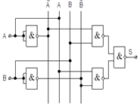• *Чвертьсуматори* - бінарні (двохоперандні) суматори за модулем без розряду переносу, що характеризуються наявністю двох входів, на які подаються два однорозрядних числа, і одним виходом, на якому реалізується їх арифметична сума по модулю.

Приклад схеми чвертьсуматора (в базисі І-НЕ):

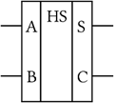• *Напівсуматор* - бінарні (двохоперандні) суматори за модулем з розрядом перенесення, які характеризуються наявністю двох входів, на які подаються однойменні розряди двох чисел, і двох виходів: на одному реалізується арифметична сума по модулю в даному розряді, а на іншому - перенесення в наступний (старший) розряд.

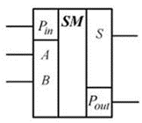• *Повні суматори* - тернарні (трьохоперандні) суматори за модулем з розрядом перенесення, які характеризуються наявністю трьох входів, на які подаються однойменні розряди двох складаються чисел і перенесення з попереднього (більш молодшого) розряду, і двома виходами: на одному реалізується арифметична сума по модулю в даному розряді, а на іншому - перенесення в наступний (більш старший розряд). Такі суматори з самого початку орієнтовані тільки на показові позиційні системи числення.

• *Накопичувальні суматори* - забезпечені власною внутрішньою пам'яттю.

3) За системою числення:

• Двійкові; • трійкові; • вісімкові; • десяткові; • шістнадцяткові.

4) За способом організації перенесення:

• З послідовним переносом

• З прискореним груповим переносом

• З пропуском перенесення

• Суматор з умовним складанням

• З перемиканням перенесення

• Зі збереженням перенесення

5) За розрядністю (довжиною) операндів: 8-, 16-, 32-, 64-розрядні;

6) За способом реалізації:

• механічні; • електромеханічні; • електронні; • пневматичні.

7) За часом додавання: синхронні , асинхронні.

***Регістри***

*Регістри* призначені для зберігання проміжних результатів обчислень. Усі регістри, залежно від функціональних можливостей, поділяють на два типи: зберігання (пам’яті) i зсуву.

***Регістри зсуву поділяють:***

• за способом введення i виведення інформації на паралельні, послідовні i комбіновані (паралельно-послідовні, послідовно-паралельні);

• за напрямком передання (зсуву) інформації на односпрямовані i реверсивні.

Регістри зсуву, крім операції зберігання, здійснюють перетворення послідовного двійкового коду в паралельний, а паралельного – в послідовний. Операція зсуву полягає в тому, що з надходженням кожного тактового імпульсу здійснюється перезапис (зсув) вмісту тригера кожного розряду в сусідній розряд без зміни порядку проходження одиниць i нулів. При зсуві інформації вправо після кожного тактового імпульсу біт із старшого розряду зсувається в молодший, а при зсуві уліво – навпаки.

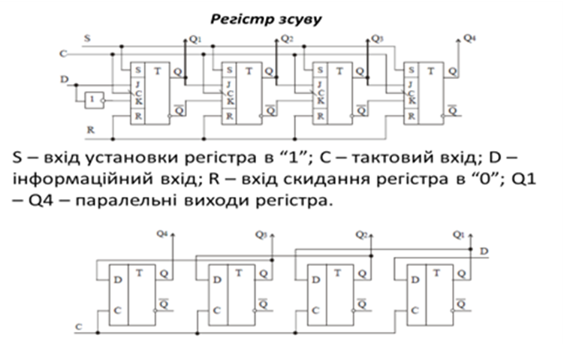

***Лічильники***

*Лічильником* називається типовий функціональний вузол комп’ютера, призначений для лічби вхідних імпульсів. Лічильник являє собою зв’язаний ланцюг тригерів, які утворюють пам’ять iз заданим числом сталих станів.

Розрядність лічильника n дорівнює числу тригерів. Кожний вхідний імпульс змінює стан лічильника, який зберігається до надходження наступного сигналу. Значення виходів тригерів лічильника Qn, Qn–1,...,Q1 відображають результат лічби в прийнятій системі числення. Логічна функція лічильника позначається буквами СТ (counter).

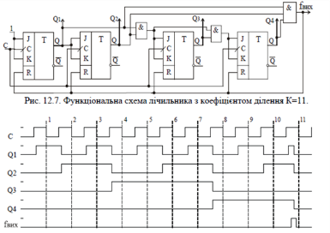***Основне застосування лічильників:***

• утворення послідовності адрес команд програми (лічильник команд або програмний лічильник);

• підрахунок числа циклів при виконанні операцій ділення, множення, зсуву (лічильник циклів);

• одержання сигналів мікрооперацій і синхронізації;

• аналого-цифрові перетворення і побудова електронних таймерів (годинників реального часу).

**Завдання:**

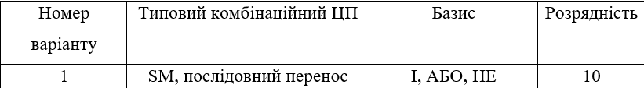

1. **Побудова схеми в зошиті:**

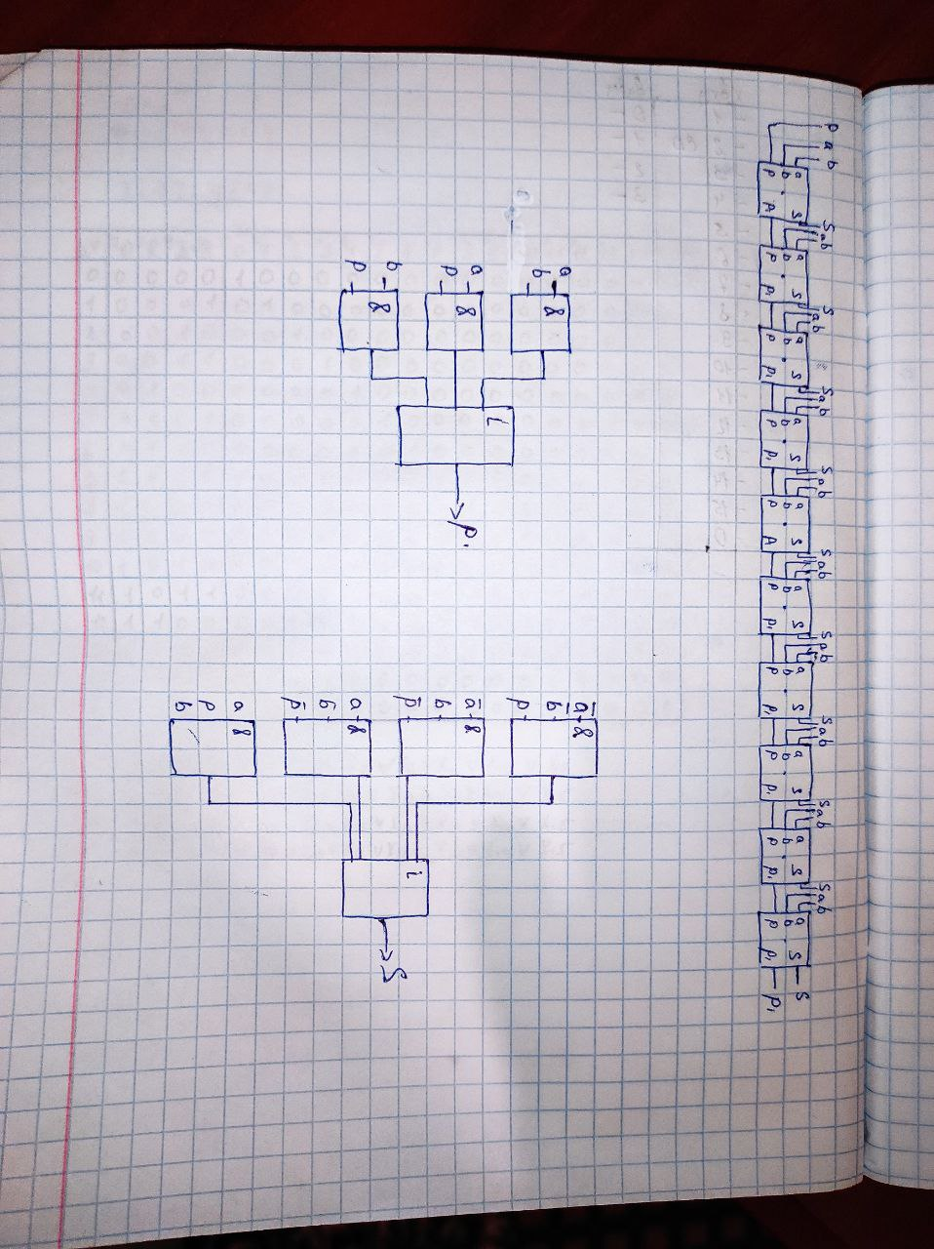

1.SM, послідовний перенос



2.одноранговий суматор (біблейний модуль)

1. **Таблиця істиності та перехід в базис**

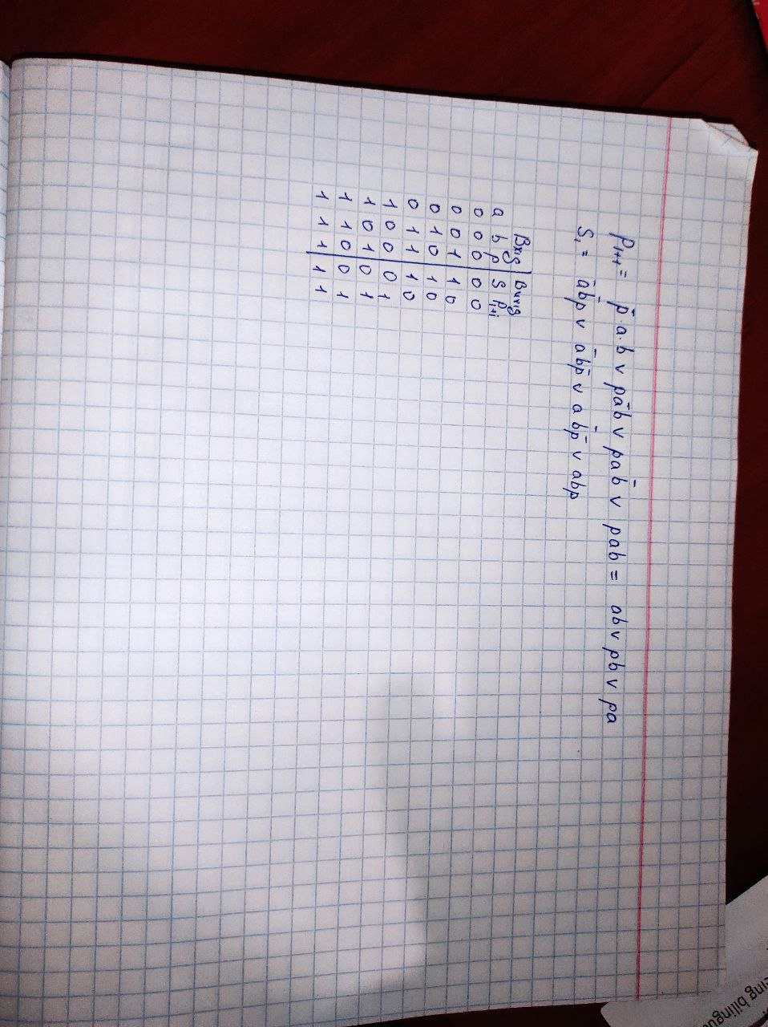

3.Таблиця істиності 4.ДДНФ для Суми та переносу

1. **Схема в Quartus II в заданому базисі:**

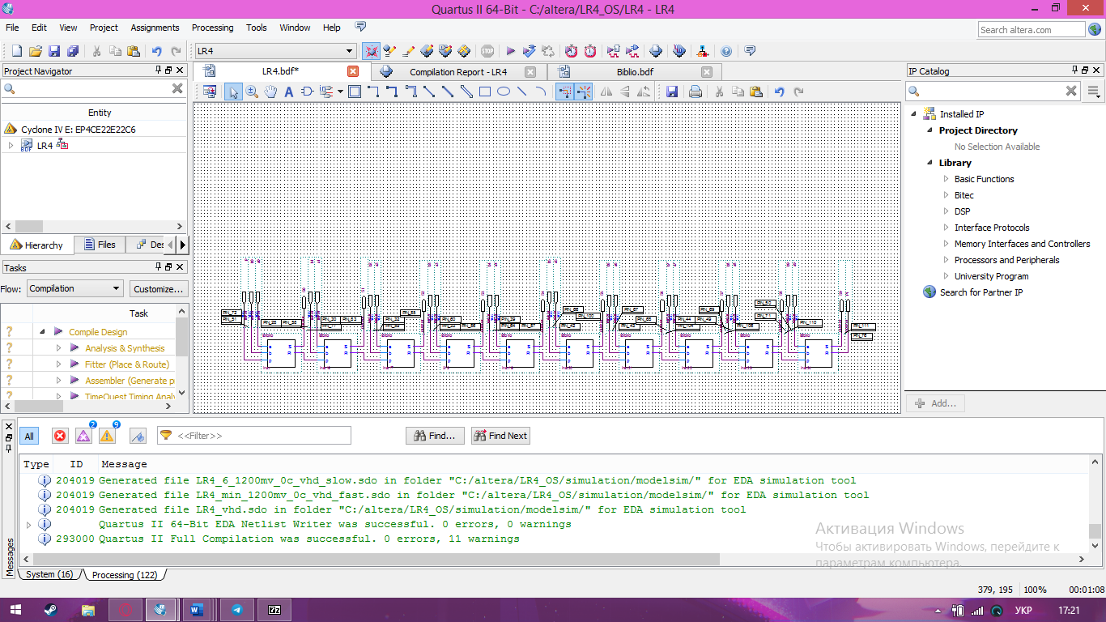

1. **Побудова однорангового сумматора та бібліотечний модуль:**

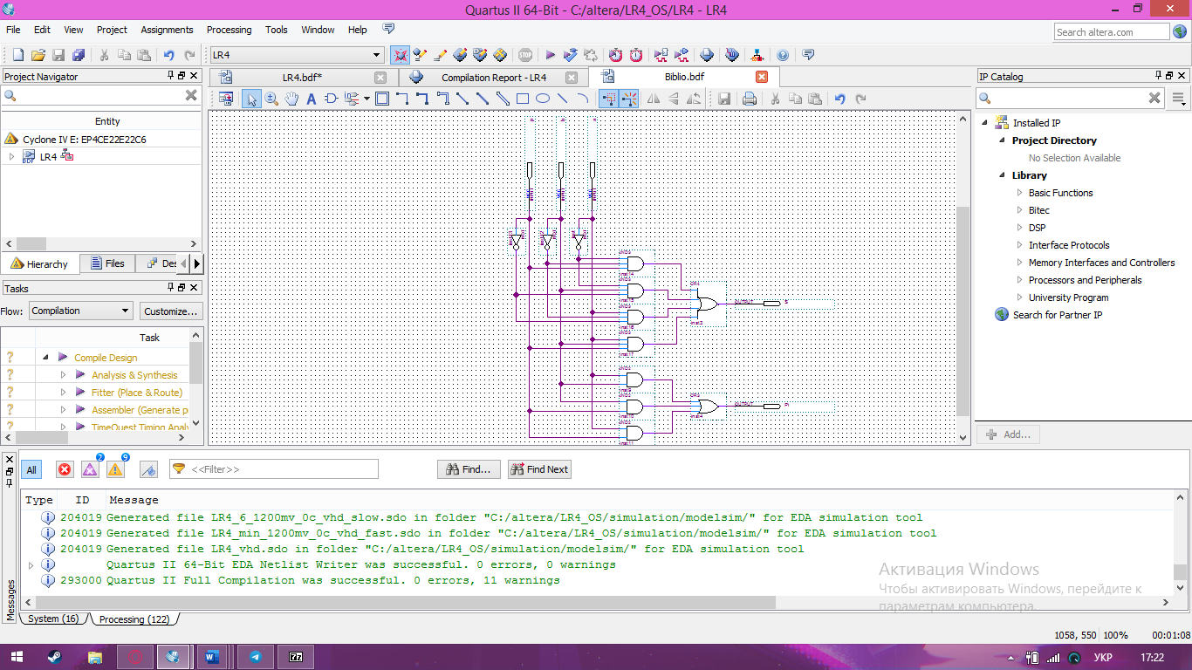

1. **Flow**

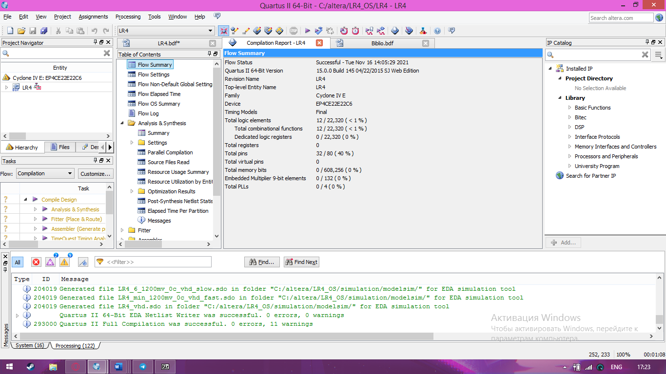

1. **Analysis & Synthesis**

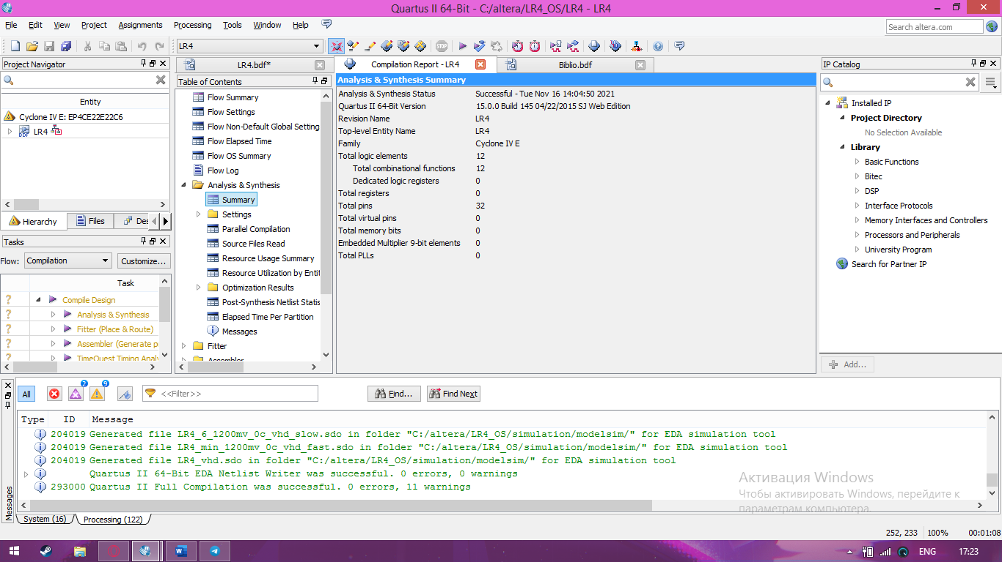

1. **Fitter**

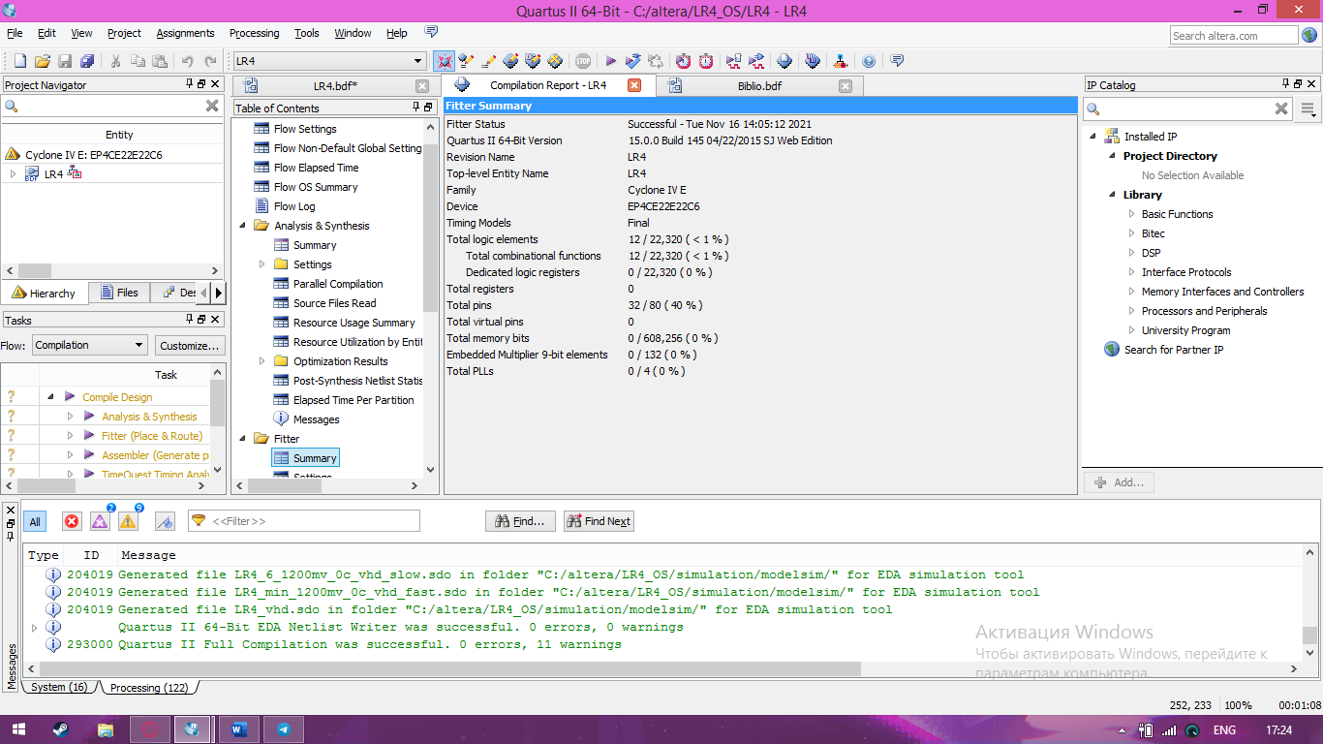

1. **TimeQuest Timing Analyzer**

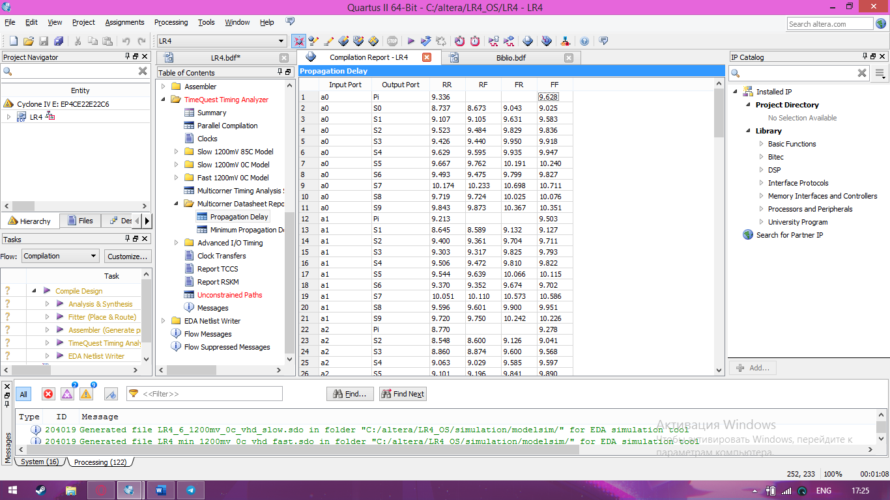

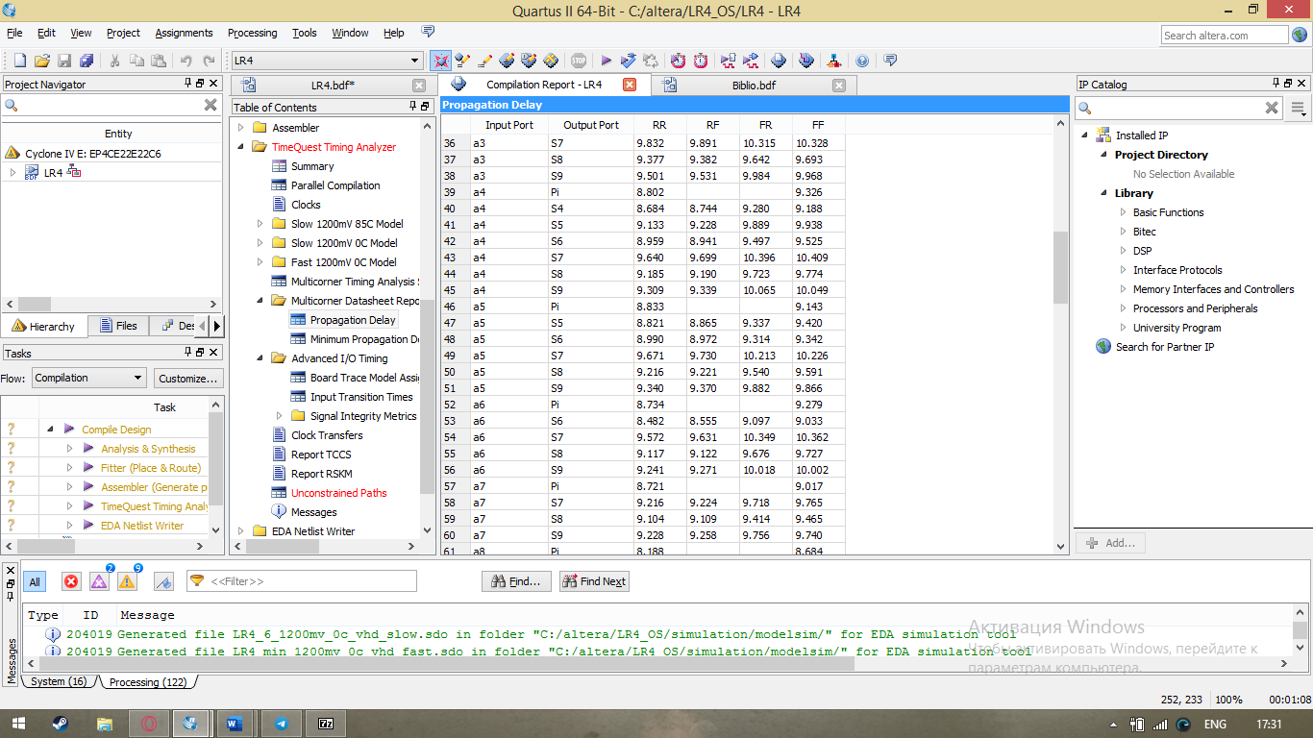

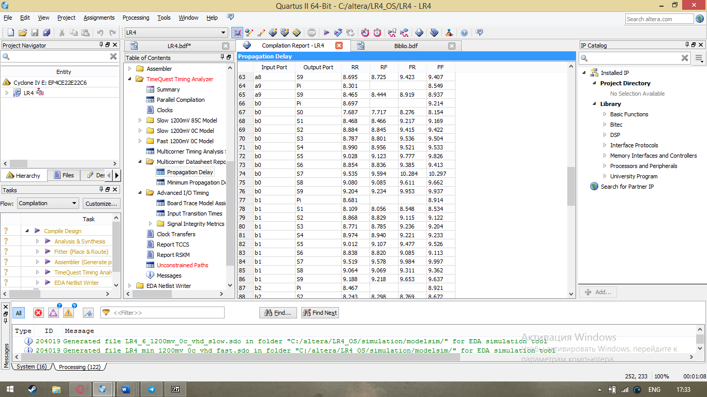

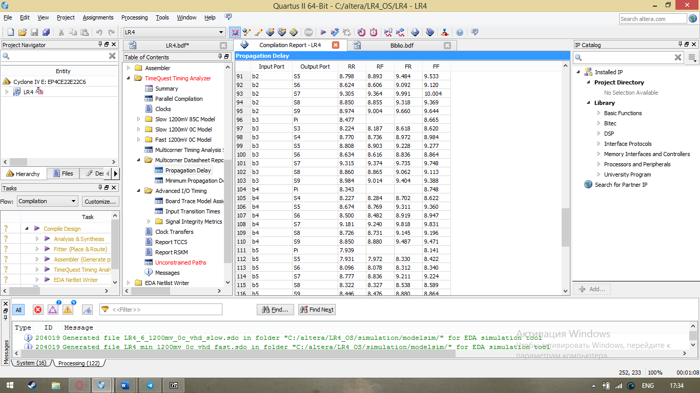

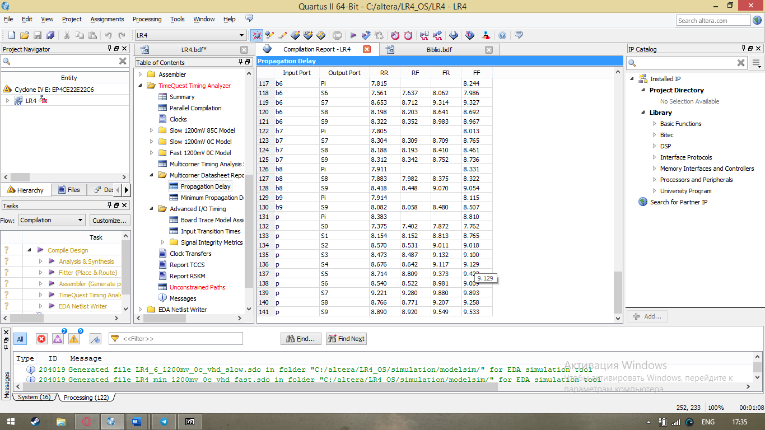

1. **Pin Planner:**

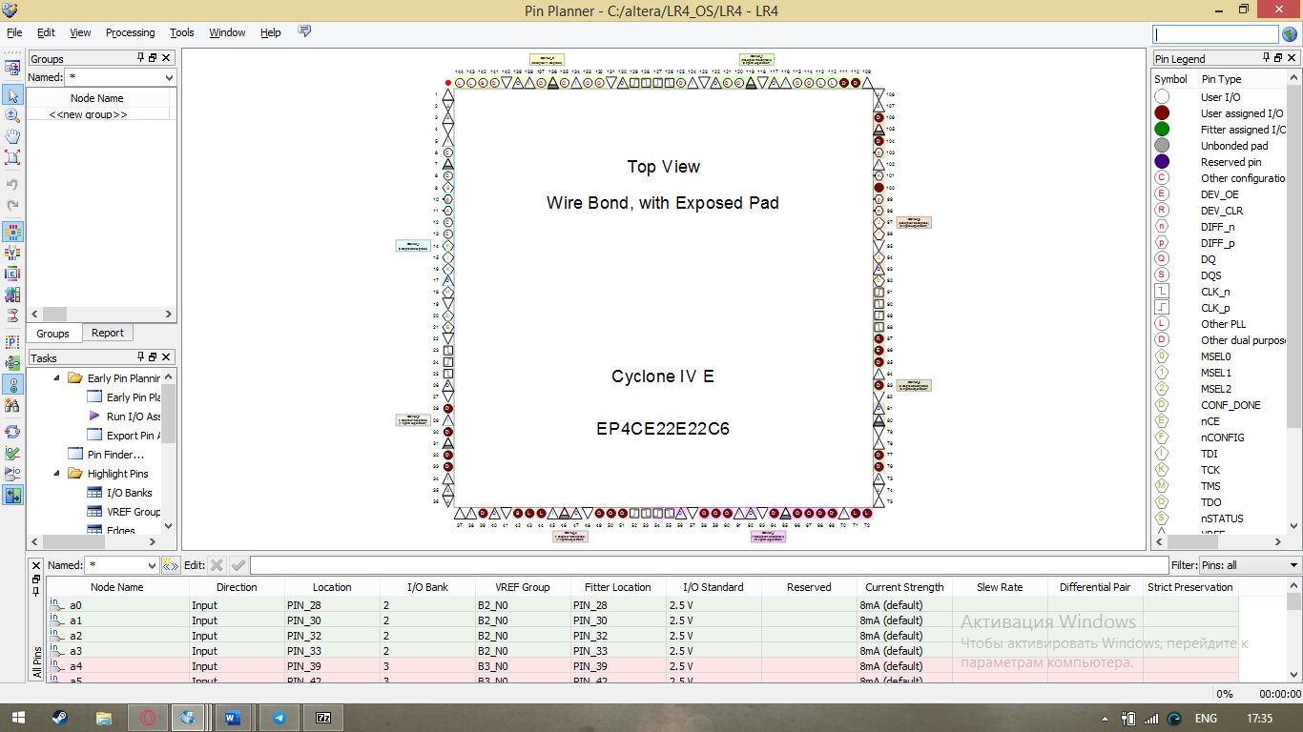

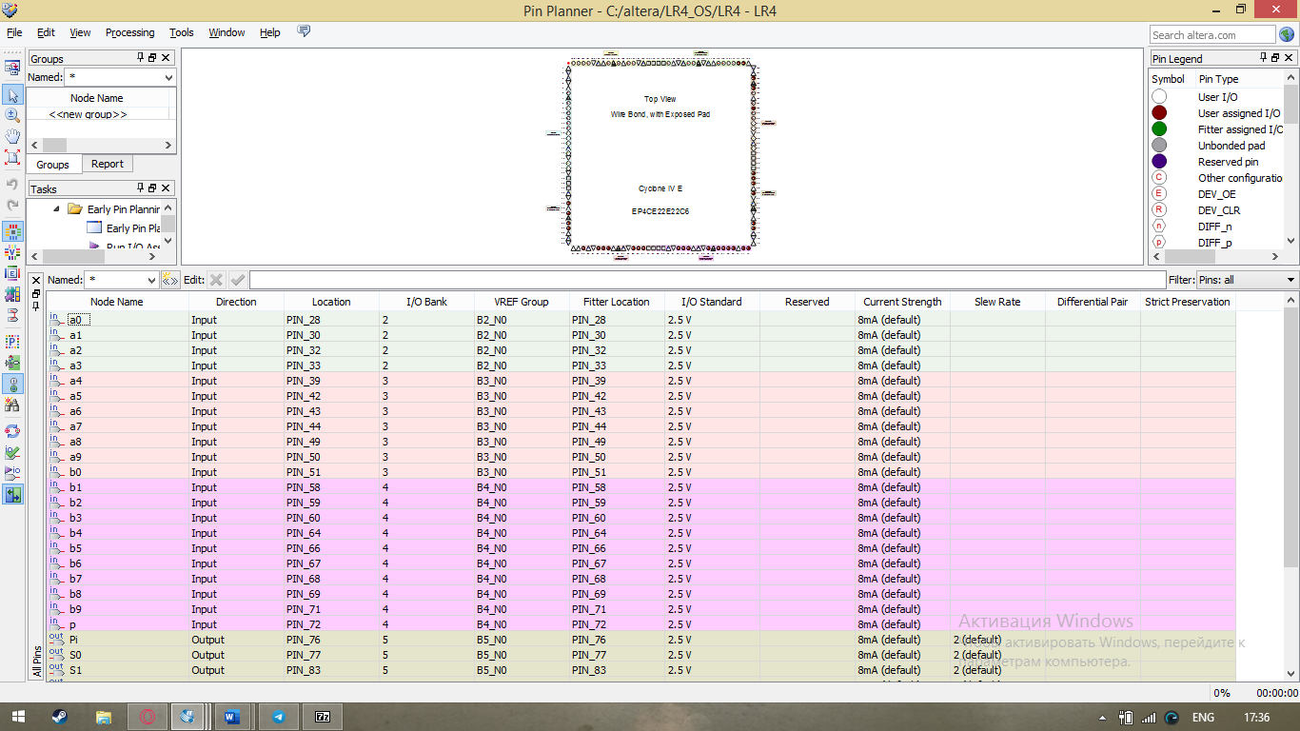

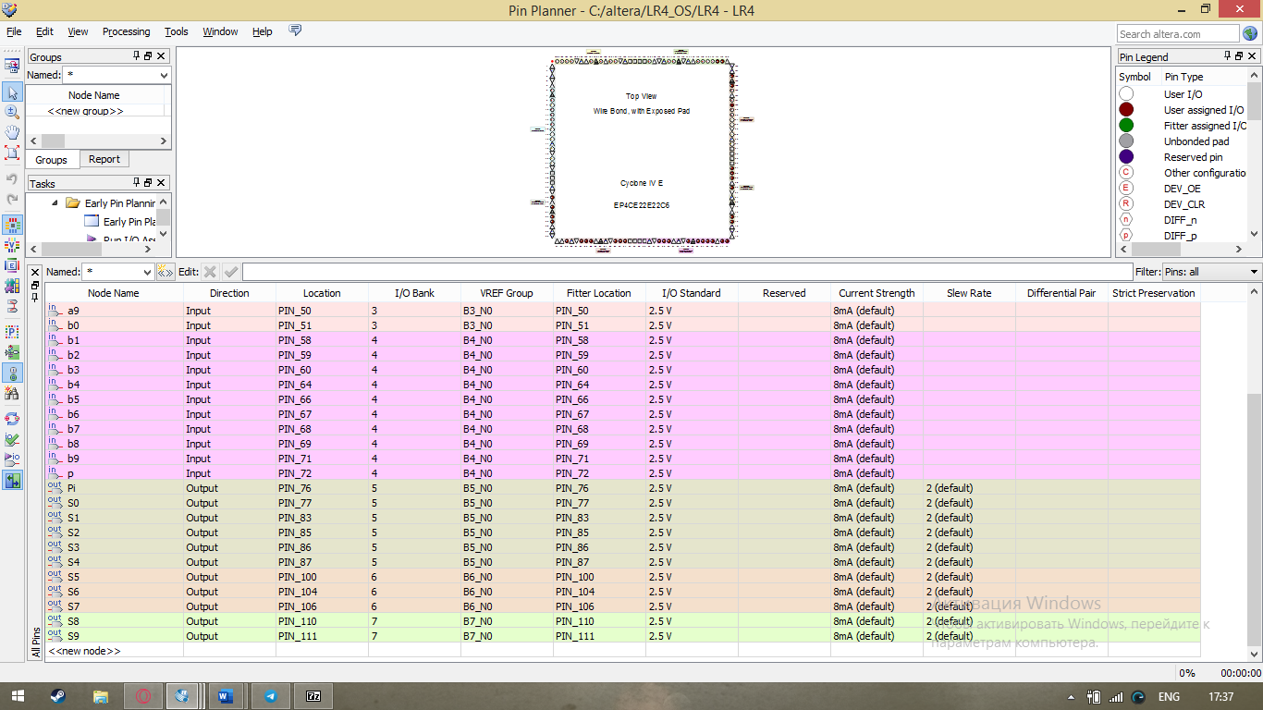

1. **Run Functional Simulation**

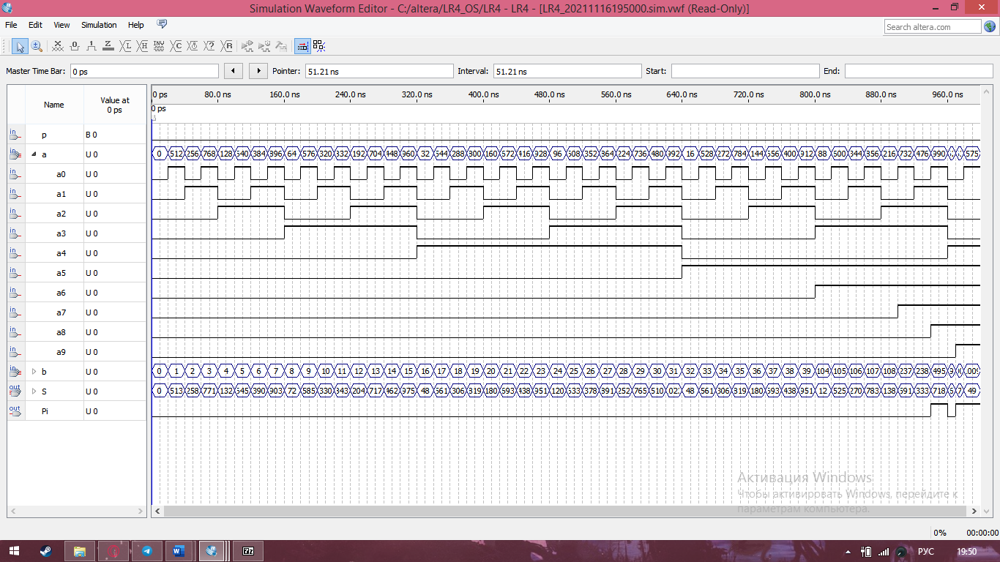

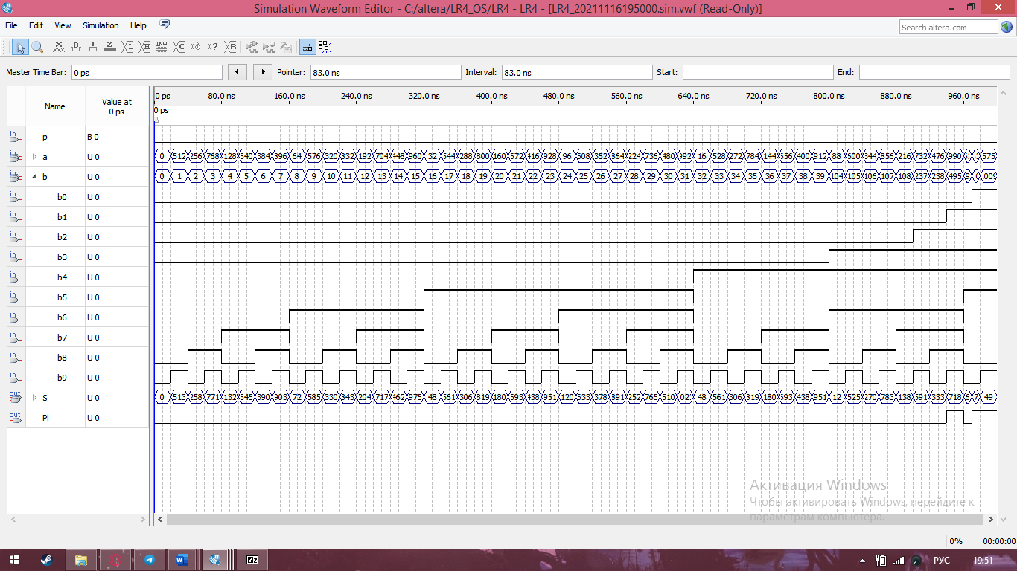

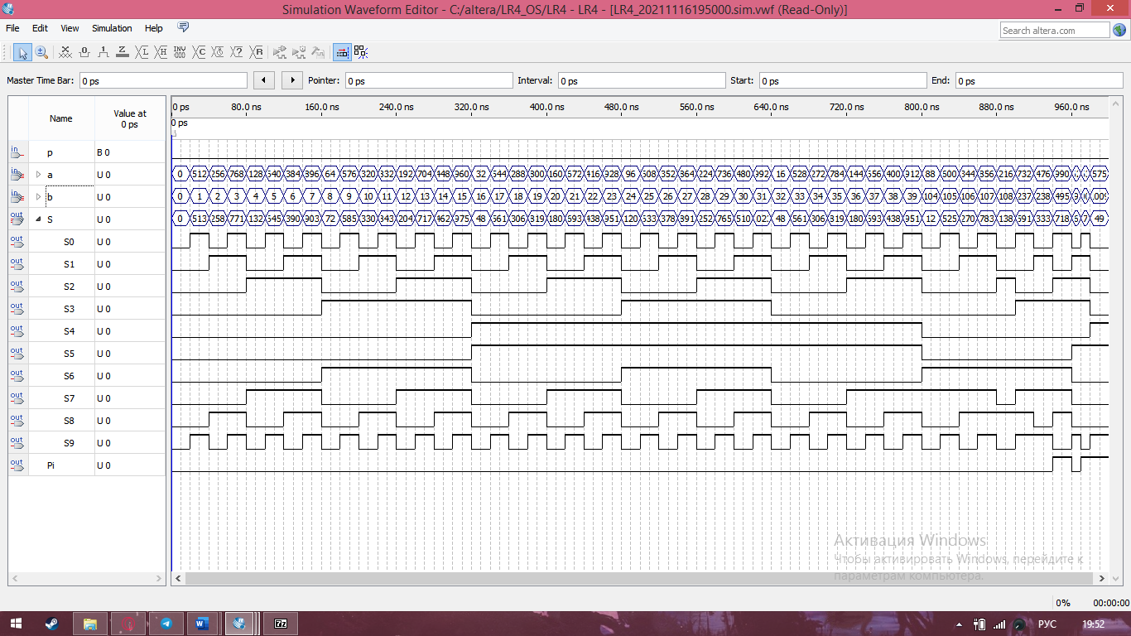

1. **Run Timing Simulation**

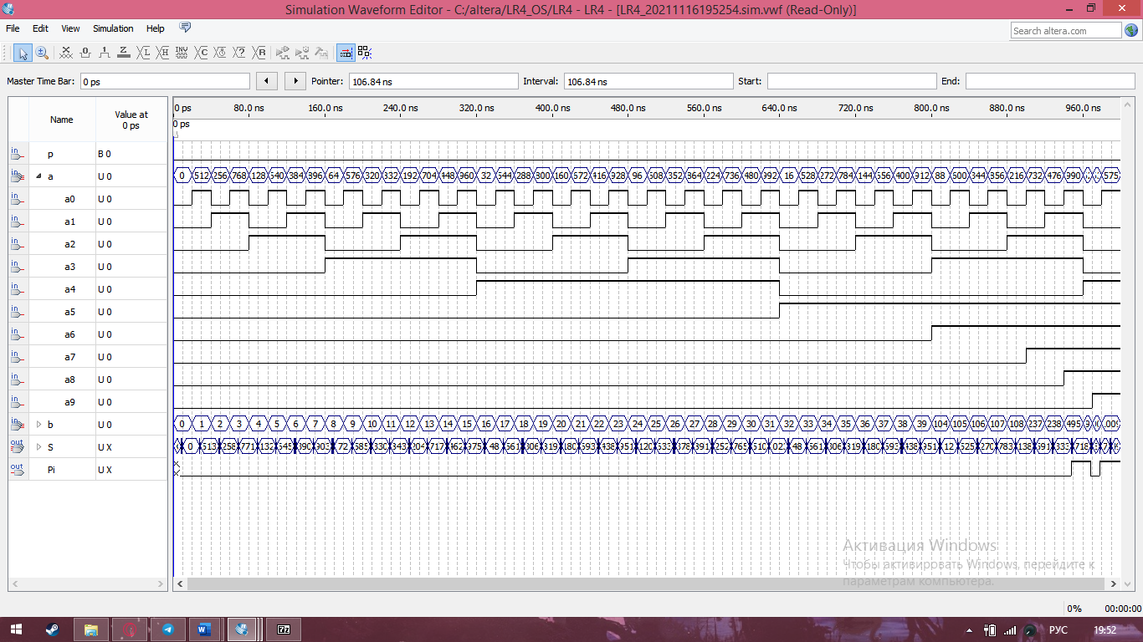

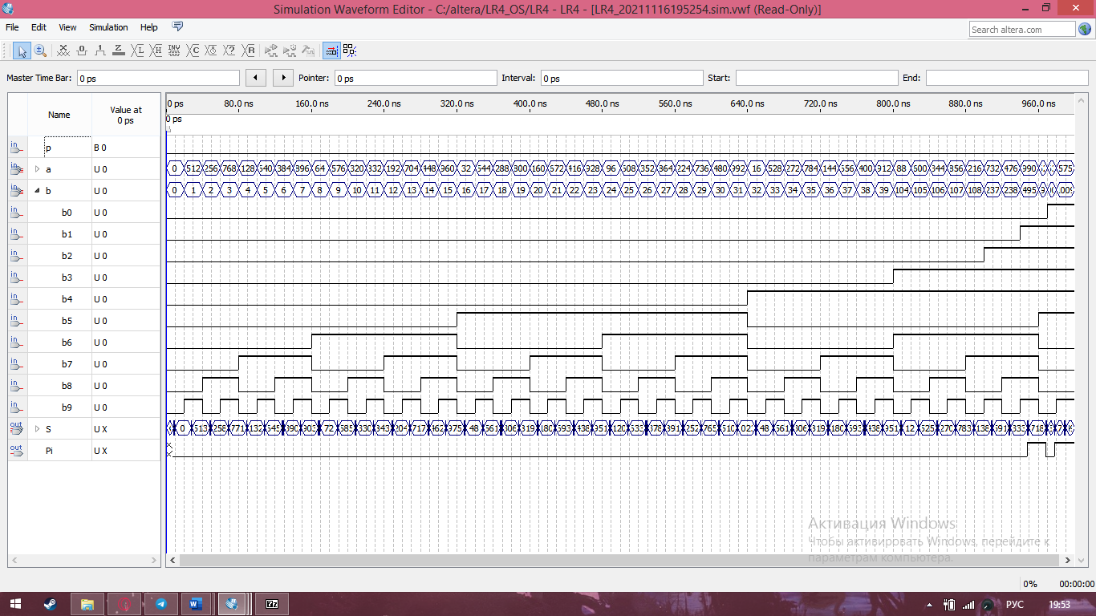

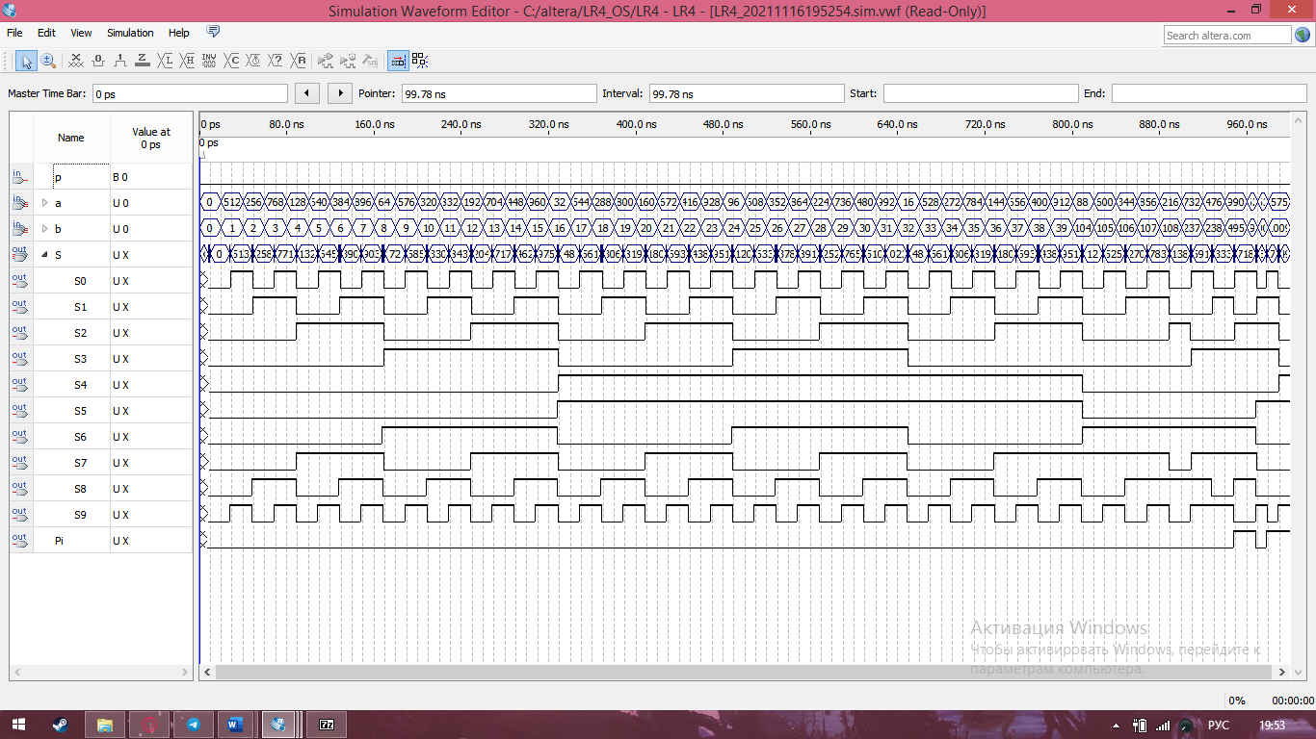

**Висновок:** В результаті виконання лабораторної роботи №4, було закріплено знання отримано практичні навички проектування та синтезу на базі ПЛІС типових синхронних ЦП та суматорів в заданому елементному базисі. Також було ознайомлено з новими елементами: Суматор, Тригер та інші. Їхні особливості використання. Було знайдено і виправлено декілька помилок, які заважали проектуванню. В ході роботи було використано 12 логічних елементів (<1% від загальної кількості) що означає що середовище Quartus дозволяє проектувати більш складні проекти.